Fatma Ahmed Shamseldin Mohamed  Fakultät für geisteswissenschaftliche Studien an der Abteilung für Germanistik  Al-Azhar Universität, Kairo |  | Anschrift: Al-Shabab Al-Ganouby 174  Al-Tagamo Al-Awal,  11865 Kairo, Ägypten  Tel.: +2 01020152847  E-Mail: fatmashams06@gmail.com
Lebenslauf
Persönliche Angaben Familienname: | Shams El-deen | 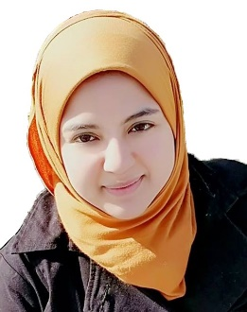
Vorname: | Fatma
Geburtsdatum: | 22.09.1992
Geburtsort: | El Mansoura, Dakahlia, Ägypten
Staatsangehörigkeit: | Ägypterin
Familienstand: | verheiratet
Geschlecht: | Weiblich
Schulbildung  1999- 2004 | Grundschule in Dakahlia, Ägypten
2004- 2007 | Vorbereitungsschule in Dakahlia, Ägypten
2007 - 2010 | Oberschule in Dakahlia, Ägypten
Universitätsbildung  2010 - 2014 | Germanistikstudium an der Abteilung für Germanistik, der Al-Azhar Universität, Kairo
Mai 2014 | B. A. Abschlussprüfung des Studiums mit der Gesamtnote „Sehr gut“
EDV Kenntnisse | MS Word (sehr gut)  MS Excel (sehr gut)  MS Powerpoint (gut)  SDL Trados Studio (sehr gut)
Fachgebiete | Freie Übersetzerin (insbesondere) für Urkunden und rechtliche Texte (Deutsch/Arabisch)

Sprachkenntnisse
Sprachen | Arabisch: Muttersprache  Deutsch: B2  Englisch: Sehr gut

